

Projet : Methode Des Element finis

Bakhouch Ayoube

*Introducation*

*Dans le document, je presente les differents programmes realisé pour le TP et le projet MA043.j’espere pouvoir etre le plus clair possible dans l’explication et avoir atteint l’objectif des TPs.*

*Charger et afficher Maillage*

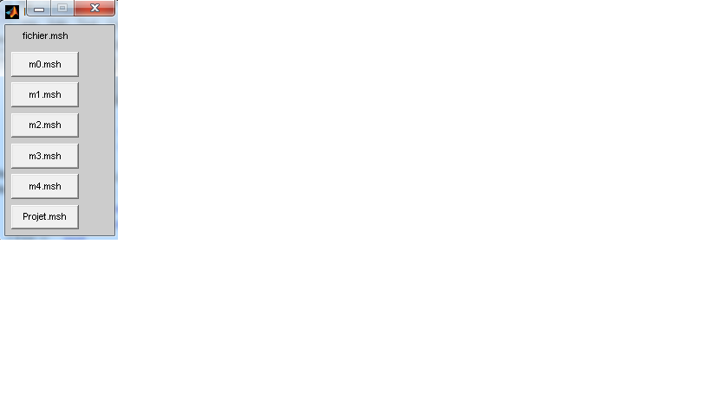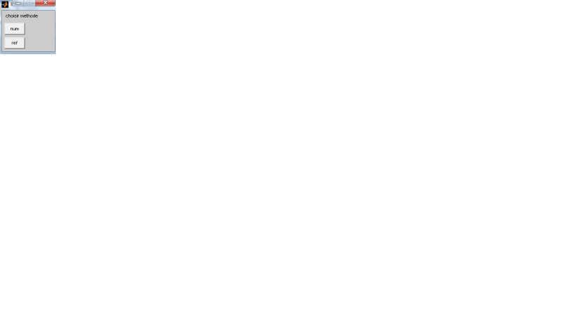

le fichier charge_afficher permet de choisir entre les 5 maillages envoyés aussi le maillage de mon appartement et de choisir la methode utilisé avec reference ou numero exemple affichage de mon maillage :

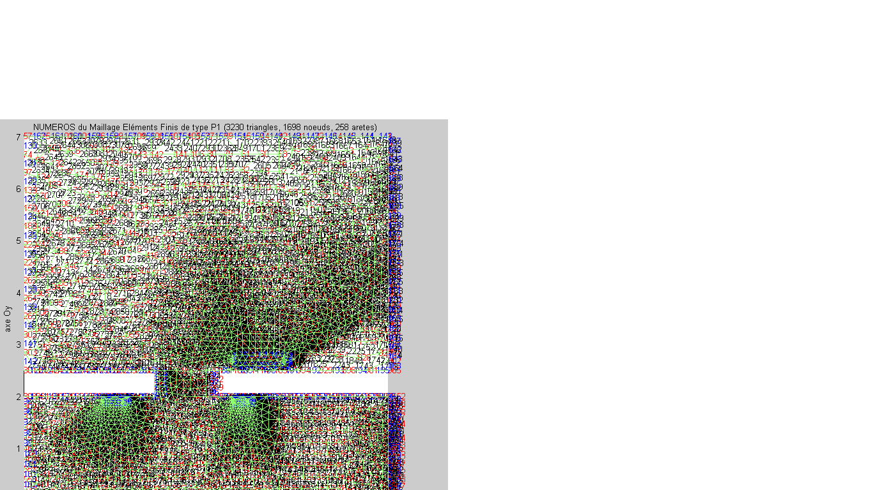

Ceci est l’affichage du maillage de mon projet avec reference .

Maillage de projet

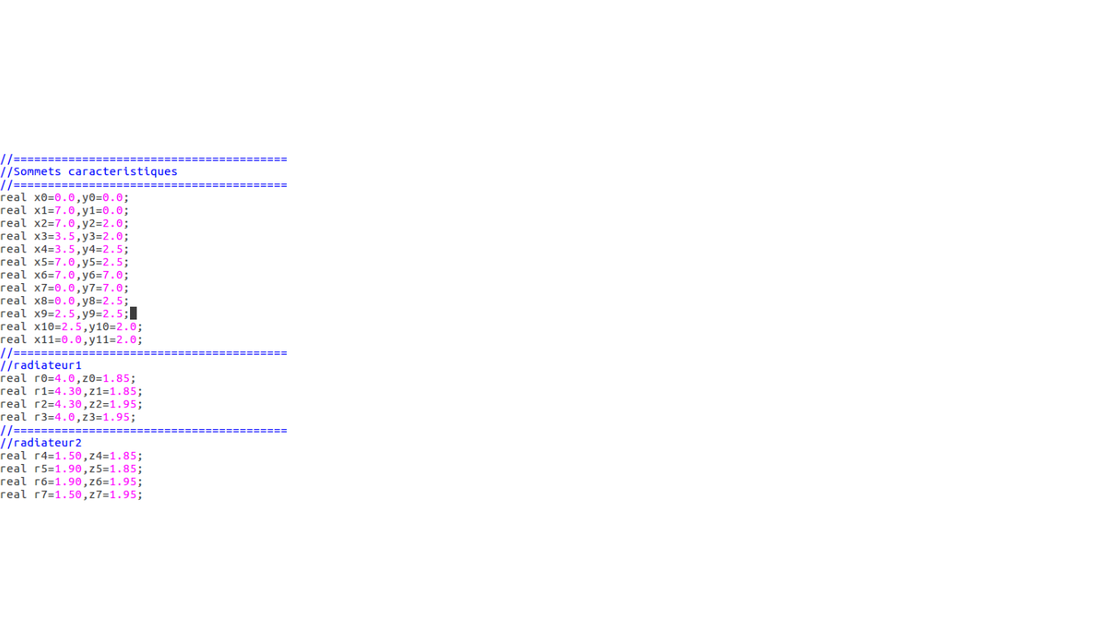

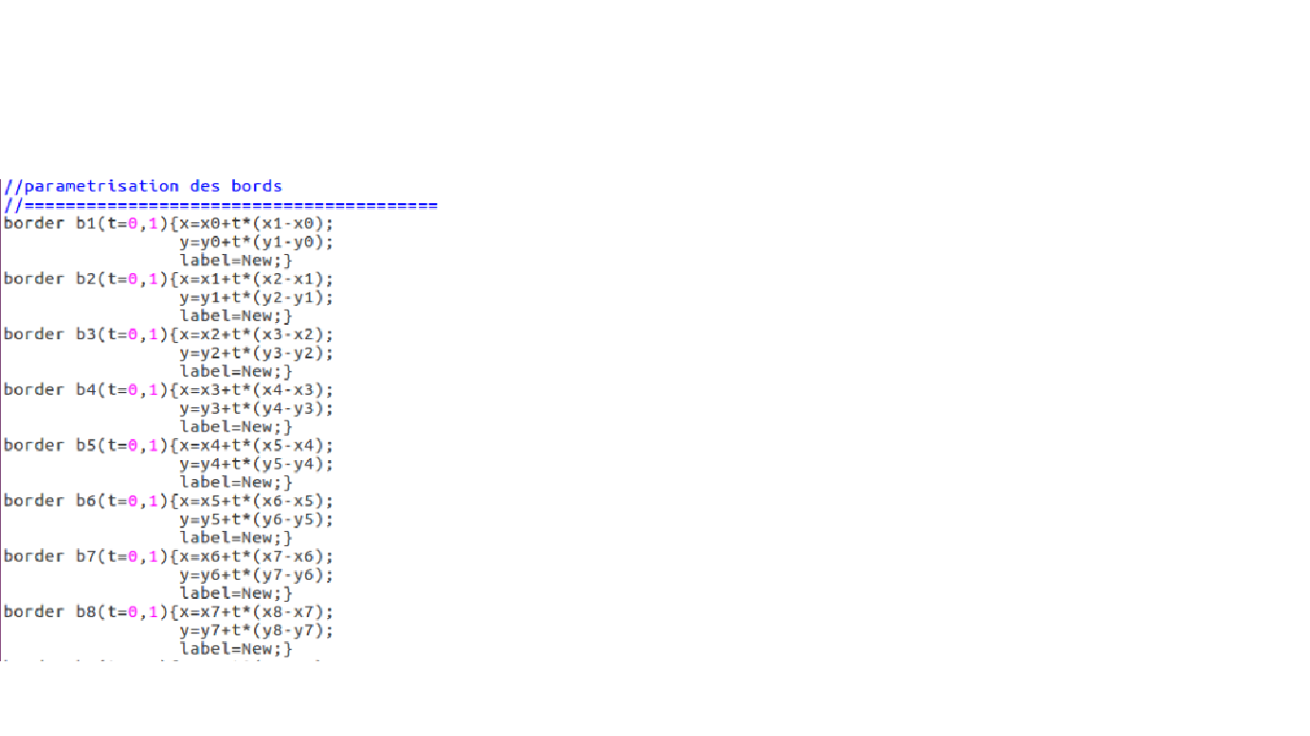

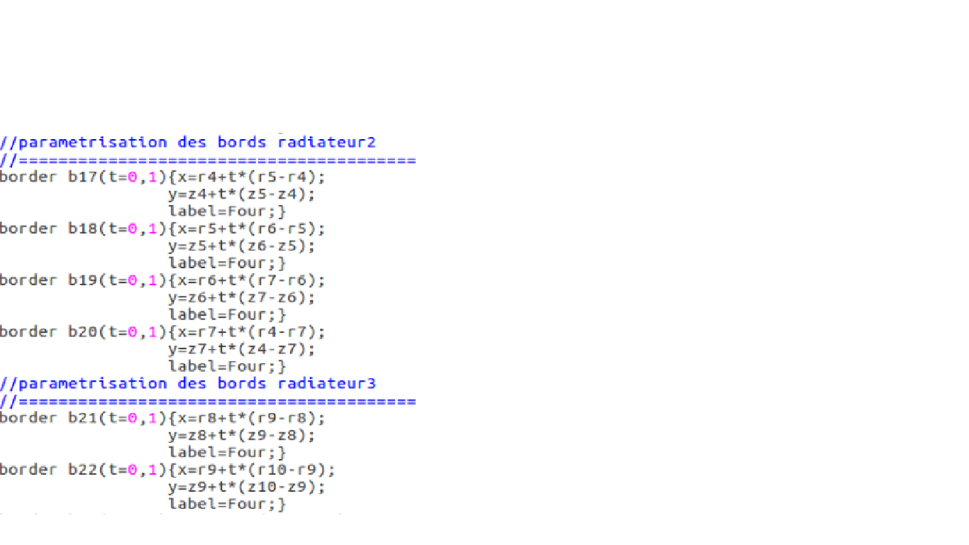

Le maillage du projet ( mon appartement )s’est effectuer en realisant les sommets et puis les bords et en suite l’assemblage et apres il a l’enregistrement du maillage

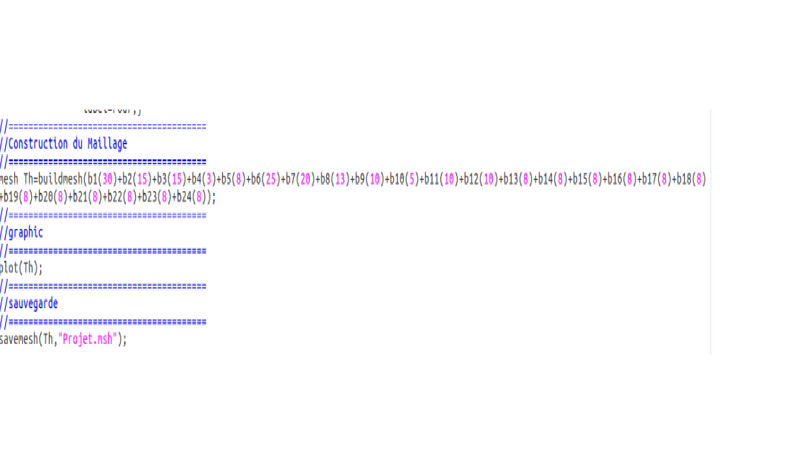

Pas et qualité

pour le calcul du pas et de qualité j’ai utilisé les formules du tp , en utilisant trois vecteur colonne qui stockent les numeros des tri ; et deux vecteurs colonne qui stockent les coordonnées correspondant eu element du tri pour faire les calculs et retourner le pas et qualité

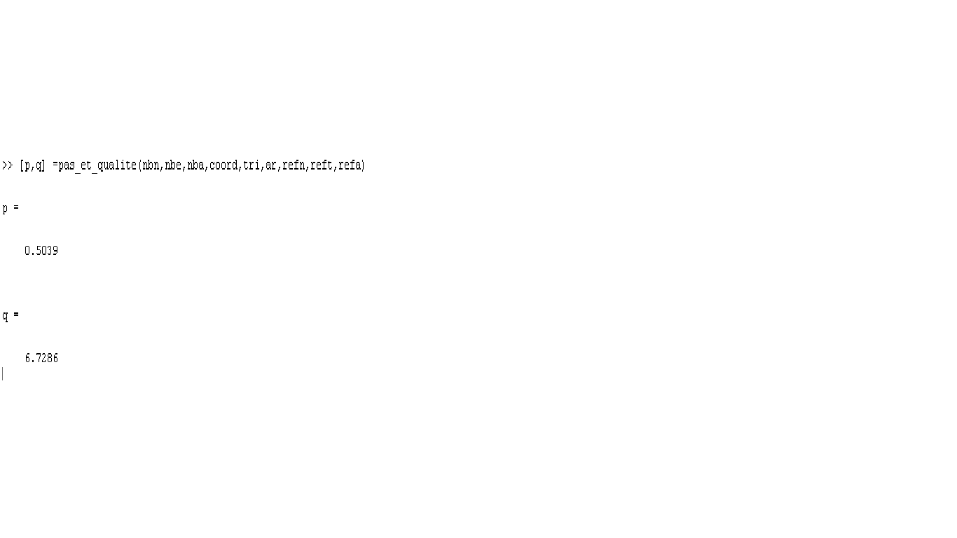

Ceci est le pas et qualité du maillage du projet apres l’avoir charger .

Les fonctions

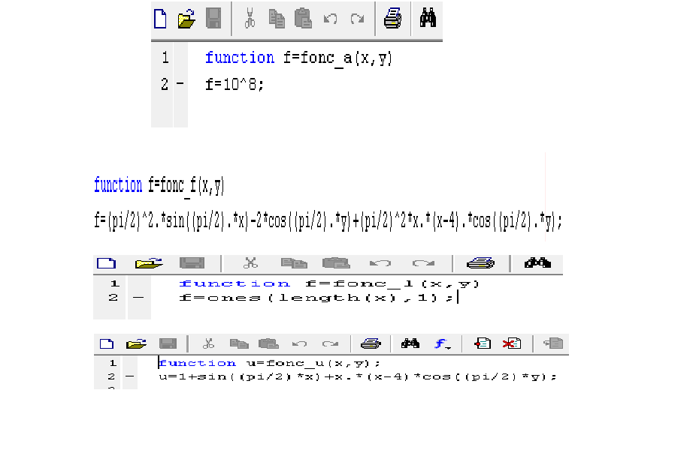

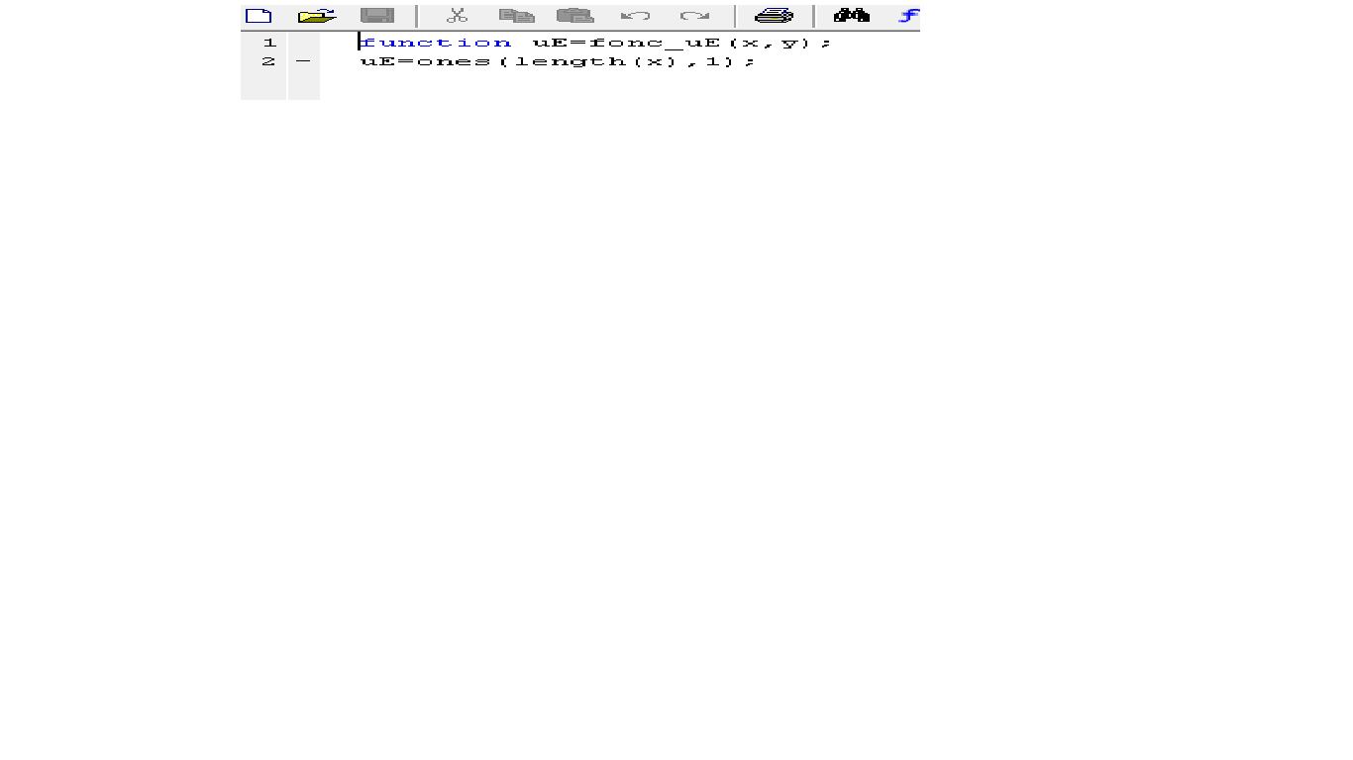

Les fonctions ont été calculer a la main .

Element source

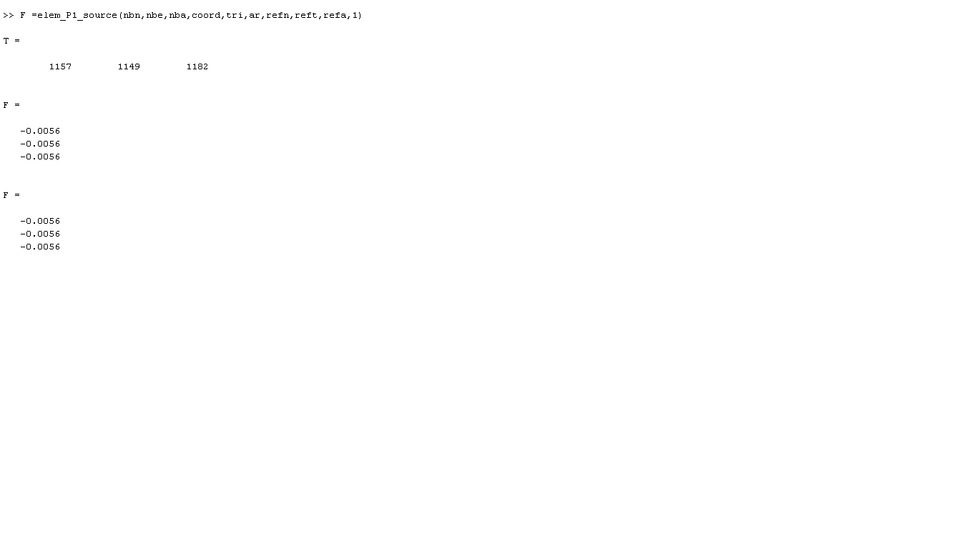

L’element F source est calculé par une fonction qui prend en argument le tri et les coordonnés aussi l’element «  l » pour retourner F et en appliquant la relation du tp .

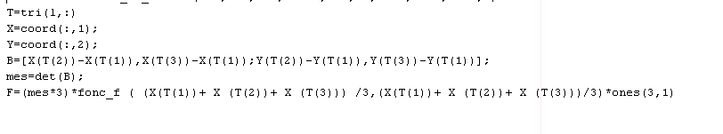

Element poids

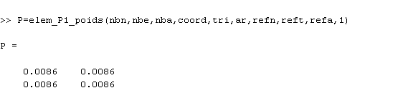

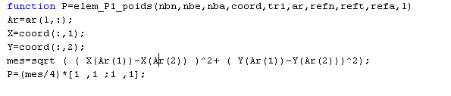

L’element poid est calculé par une fonction qui prend en argument les arrets et les coordonnées et en applicant la relation du tp qui donne une approximation du poids

Element rigide

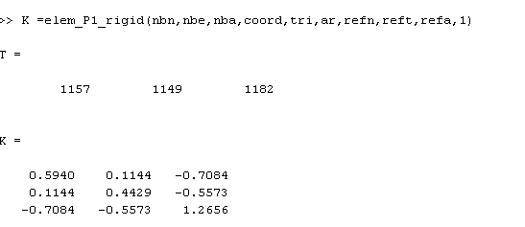

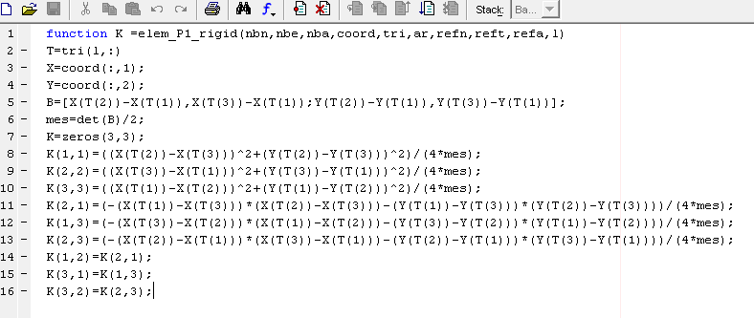

De la meme manière j’utilise le tri et leurs coordonnées appliqué aux relations du tp pour avoir le resultat .

Assemblage

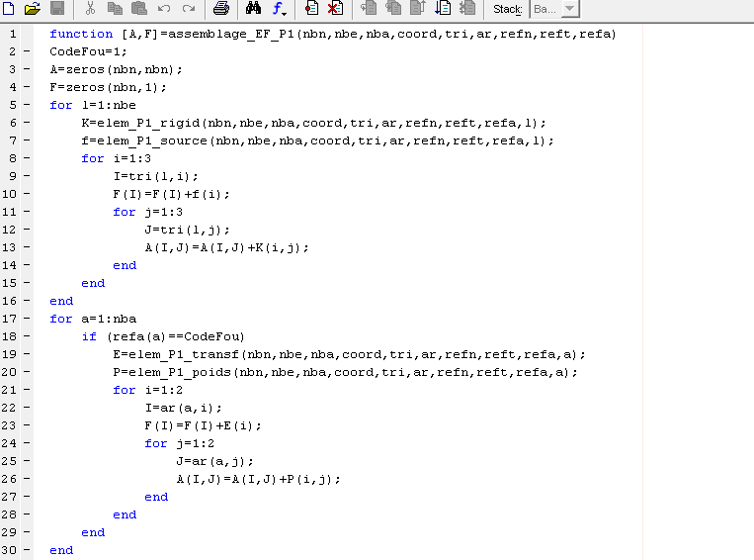

L’execution du fichier assemblage permet le retour de A et F

Apres la resolution de l’equation de l’equation

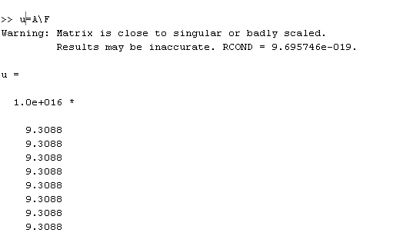

On effectue l’affichage par



Et on obtient par exemple pour le maillage 1 donnée :

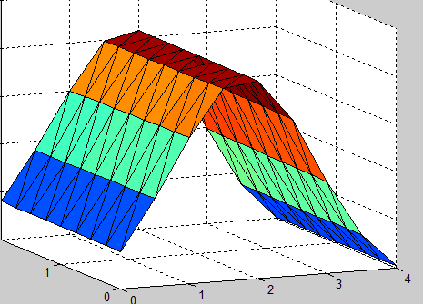

En dernier j’ai essayé de de réaliser le solveur de cholesky avec la medothe de descente et remonté mais le programme principale compile mais je n’obtiens pas le meme resultat qui je resouds avec U=a\F